Разработка клиентского приложения для информационной системы «Кафедра» (Учебная работа)
Новый вариант
Благодаря стремительному развитию информационных технологий наблюдается расширение области их применения. Если раньше чуть ли не единственной сферой, в которой применялись информационные системы, была автоматизация бухгалтерского учета, то сейчас происходит внедрение информационных технологий во множество других областей.
Из любых данных и отчетов о работе предприятия можно извлечь массу полезных сведений. И информационные системы как раз и позволяют извлекать максимум пользы из всей имеющейся в компании информации. Документооборот является очень важным процессом деятельности любого предприятия. Хорошо отлаженная система учетного документооборота отражает реально происходящую на предприятии текущую производственную деятельность и дает управленцам возможность воздействовать на нее. Поэтому автоматизация документооборота позволяет повысить эффективность управления.
Зачастую гораздо более эффективным решением, как с экономической, так и с технологической точки зрения, является создание собственной программной системы, максимально учитывающей всю специфику деятельности организации.
Наравне с предприятиями современные ВУЗы стремятся автоматизировать основной вид своей деятельности – учебный процесс. Это позволяет не только упростить работу ответственных сотрудников, но и вести контроль за обучением студентов и работой преподавателей. По этому создание систем документооборота, учитывающих специфику образовательного учреждения, в наше время приобретет особенную актуальность.
Разные стадии планирования учебного процесса занимают немало времени, которое можно было бы использовать более эффективно. Одной из таких стадий является распределение учебной нагрузки преподавателям, которая входит в обязанности заведующего кафедрой. На основе заявок поступающих с факультетов, в которых указывается, на каком курсе читается дисциплина и по какой специальности; количество групп на курсе; количество недель; общее количество часов лекций, лабораторных и практических работ, зачетов, экзаменов, контрольных и т.д. на все имеющиеся группы, заведующий кафедрой на основании этого документа распределяет нагрузку между сотрудниками кафедры. Разработанное клиент-серверное приложение позволяет автоматизировать процесс распределения часов из общей нагрузки кафедры, а так же обеспечивает работу с документами, имеющими отношение к этому процессу.
Как уже упоминалось, разрабатываемая подсистема «Учебная работа» информационной системы «Кафедра» имеет архитектуру клиент-сервер, особенностью которой является использование выделенных серверов баз данных, понимающих запросы на языке структурированных запросов SQL (Structured Query Language) и выполняющих поиск, сортировку информации. Отличительная черта серверов БД — наличие справочника данных, в котором записана структура БД, ограничения целостности данных, форматы и даже серверные процедуры обработки данных по вызову или по событиям в программе. Объектами разработки в таких приложениях помимо диалога и логики обработки являются, прежде всего, реляционная модель данных и связанный с ней набор SQL-операторов для типовых запросов к базе данных.
Подсистема «Учебная работа» представляет собой двухуровневую модель архитектуры клиент-сервер, в которой клиент обращается к услугам сервера. Предполагается, что диалоговые компоненты средства представления (Presentation Services) и логика представления (Presentation Logic) размещаются на клиенте, что позволяет обеспечить графический интерфейс. Компоненты управления данными - операции с базой данных (Data Services) и файловые операции (File Services) размещаются на сервере, а бизнес логика и логика управления данными — на клиенте. Для сокращения нагрузки на сеть и упрощения администрирования приложений некоторые компоненты бизнес логики были размещены на сервере. При этом вся логика принятия решений оформляется в виде хранимых процедур и выполняется на сервере БД.
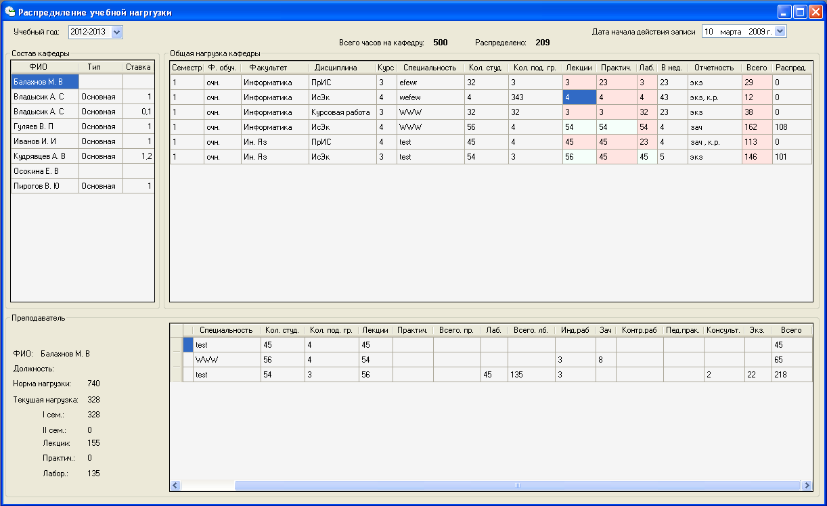
Одной из важнейших компонент и характеристик качества разрабатываемых ИС является совершенство интерфейса. На Рисунке 1 представлена форма распределения учебных поручений, созданная для ИС «Учебная работа», в которой реализован пользовательский интерфейс, представляющий собой набор функциональных и информативных компонентов, удачное сочетание которых делает работу пользователя с программой быстрей и проще.
Рисунок 1 Форма распределения учебных поручений

Современные ОС, в том числе и Windows XP/2000 или Windows NT, поддерживают WIMP и SILK интерфейсы. WIMP-интерфейс является графическим и расшифровывается как Windows Image Menu Pointer (Указатель окон, образов и меню), то есть на экране отображается окно, содержащее образы программы и меню действий, а для выбора одного из них используется указатель. SILK-интерфейс означает Speech (речь), Image (образ), Language (язык), Knowledge (знание), то есть на экране по речевой команде происходит перемещение от одних поисковых образов к другим.
Разработка пользовательского интерфейса состоит из проектирования панелей и диалога. Панель приложений разделена на три части: меню действий, тело панели и область функциональных клавиш. Возможны системы с многоуровневой системой выпадающих меню. Тело панели может содержать различные разделяемые области. Если панель располагается в отделенной части экрана, она называется "окном". Разбивка панели на области основана на принципе "объект-действие". Действие предполагает движение по одному из путей приложения, переход от одной панели к другой, от одного приложения к другому. Действия поддерживаются и сопровождаются диалогом, реализуемым с помощью пользовательского интерфейса.
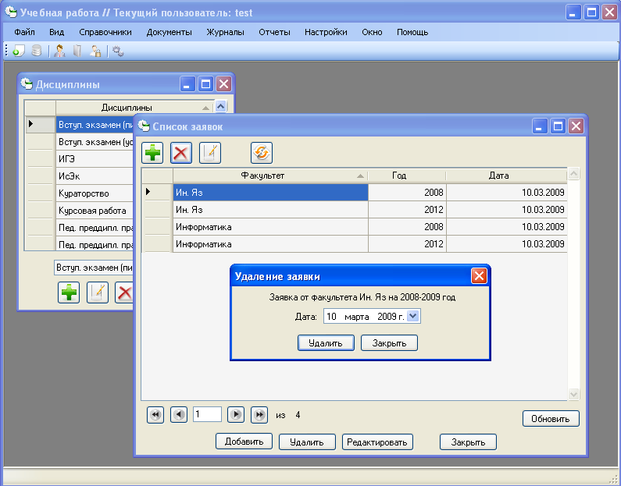
Рисунок 2 Многодокументальный интерфейс ИС "Учебная работа"
Диалоговые действия также контролируют информацию, вводимую пользователем. Путь, по которому движется диалог, называют навигацией. Диалог состоит из двух частей: запросов на обработку информации и навигации по приложению.
Часть запросов на обработку и навигацию являются унифицированными, другая часть создается как оригинальная в процессе проектирования ИС и включается в исследуемый перечень средств обеспечения полного жизненного цикла проектируемой ИС. Создание пользовательского интерфейса имеет множество особенностей, которые незаметны рядовому пользователю. К примеру, пункты файлового меню должны быть расположены именно в той последовательности, в которой будет проходить работа с программой. (Рисунок 2, изображена MDI - форма). Всё это реализовано в разработанном проекте «Учебная работа».
Средством разработки проекта был выбран Visual Studio и язык C#, поскольку при помощи этих инструментов в полной мере можно реализовать клиентское приложение, полноценно взаимодействующее с сервером баз данных, а также спроектировать интерфейс, позволяющий пользователю с легкостью работать с информационной системой.
Visual Studio представляет собой профессиональный инструмент, в нем сочетается простота и мощные средства разработки, необходимые для создания клиентских приложений, работающих с данными, многоуровневых клиент-серверных приложений с использованием веб-служб, и разнообразных веб-приложений. Visual Studio обеспечивает две возможности, которые существенно повышают скорость и качество программирования: IntelliSense и контекстно-зависимая подсказка. IntelliSense значительно упрощают разработку кода. В процессе кодирования текста IntelliSense обеспечивает перечень и краткое описание свойств и методов объектов.

